REVISÃO | SUMÁRIO DE MUDANÇA | DATA | ELABORADO | VERIFICADO | APROVADO
00 | Emissão inicial | 15/08/2025 | Rafaella Santos

OBJETIVO
Esta instrução de trabalho foi elaborada com o objetivo de descrever o passo a passo de como atuar no município de Taboão da Serra para obtenção de autorizações, prorrogações, comunique-se-s, e cancelamentos (ramal, rede e manutenção) do Cliente Comgás.

ALCANCE
Esta Instrução de Trabalho é aplicável ao contrato BI268 da Bureau Veritas, durante a prestação dos serviços ao Cliente Comgás na região do RMSP, especificamente no município de Taboão da Serra.

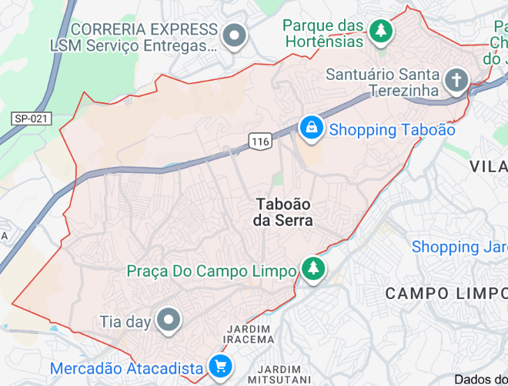

- Taboão da serra

REFERÊNCIAS
- Integração do Contrato BI268
- Manual de Licenças e Autorizações BI268
- P-8100100 – BI268 - Plano de Gestão do Contrato COMGÁS Licenças e Autorizações
- Integra COMGÁS – IN – 412 – Autorização de obra TABOÃO DA SERRA
- Integra COMGÁS – IN – 529 – Encerramento de obra TABOÃO DA SERRA

DESENVOLVIMENTO
Dados do Contrato/Região:
Região | RMSP (Região Metropolitana de São Paulo)
Município | TABOÃO
Técnico da Região | Rafaella Santos – rafaella.santos@bureauveritas.com
BU | BI268 – Licenças e Autorizações
Cliente/Contrato | COMGÁS / CW13216

Fluxograma do processo de autorizações no Município de TABOÃO DA SERRA:
Informar sobre o comunique-se para a contratada responsável, cópia ao analista Comgas, supervisora e coordenadora BV, e/ou inserir comunique-se no lecom. (Verificar om supervisor e analista)

Ramais: solicitações recebida por e-mail e lecom por nomenclatura de lista

Manutenção: Vias digitais recebidas pelo Lecom

Após recebimento da documentação corrigida. Faz-se a junção dos documentos na prefeitura.

Check list

Expansão: Liberado via Lecom Comgas

NÃO
Os documentos estão de acordo?

Devolve o Lecom colocando as correções necessárias na observação
SIM
Houve comunique-se?

SIM
Acompanhamento com o Atende, ou com Levi
NÃO

Protocolo é feito via e-mail para: atende@taboaodaserra.sp.gov.br, colocando no corpo do e-mail a descrição da documentação que está sendo enviada, e anexando os documentos.
A autorização de obras é enviada no whatsApp do técnico.

Lançar a autorização nos sistemas Fulcrum, e LECOM e enviar por e-mail aos devidos responsáveis

A autorização é liberada com validade de 30 dias

Passo a passo para o processo de autorizações no Município de Taboão da Serra:

- CONTATOS

Contato Órgãos - PM TABOÃO DA SERRA
Nome | Cargo | Email | Telefone
Sec. de Obras | - | - | (11) 4788-5448
Atende Taboão | - | atende@taboaodaserra.sp.gov.br | (11) 4788-2922
Levi | Engenheiro | levi.alves@taboaodaserra.sp.gov.br | (11) 92001-4763

- PREFEITURA Taboão da Serra (REDE)

1º Passo: Solicitação para Autorização de Implantação de Rede:
Pça. Miguel Ortega, 439- Parque Assunção, Taboão da Serra, 06754-910
Setor: Secretaria de Obras.

Documentação necessária para protocolo:
ITEM | DOCUMENTO | VIA
1 | Requerimento Padrão endereçado ao secretário de obras | DIGITAL
2 | Projeto Executivo | DIGITAL
3 | Memorial Descritivo com assinatura do responsável | DIGITAL
4 | Projeto Sinalização | DIGITAL
6 | Cronograma de Obras | DIGITAL
7 | ART especifica responsável Comgas | DIGITAL
8 | ART especifica responsável Projetista | DIGITAL
9 | ART especifica responsável Empreiteira | DIGITAL
10 | Cópia da procuração Comgás
11 | Procuração BV | DIGITAL
12 | Documento do requerente BV | DIGITAL

2º Passo: Conferência da documentação
- Se estiver de acordo, dá-se andamento ao protocolo;
Caso contrário, retornar o lecom solicitando a apresentação da documentação corrigida.

3º Passo: Protocolo:
- A abertura do processo é realizada de maneira digital, através do e-mail atende@taboaodaserra.sp.gov.br enviando a documentação como anexo:

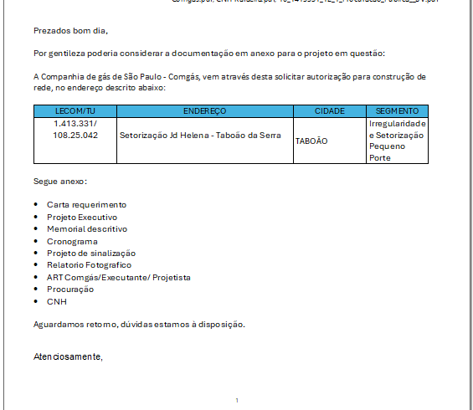
Figura 1 - Modelo de envio de solicitação de autorização para implantação de rede

- A PM responde encaminhando o numero do processo.

4º Passo – Acompanhamento do processo
- Realizamos a consulta dos processos, diretamente com o engenheiro responsavel pelas analises (Levi) via whatssap.

5º Passo – Comunique-se
- Caso houver um comunique-se, o analista ou técnico receberá um e-mail ou ligação, e deverá ser enviado aos responsáveis COMGAS (projetista/eng. do projeto) via lecom para as devidas tratativas.
- Após recebimento da documentação corrigida, realizar a conferência e estando de acordo com a solicitação do órgão, faz-se a junção dos documentos no proprio e-mail.

6º Passo –Alvará digital.
- O engenheiro envia a autorização para o técnico via WhatApp.

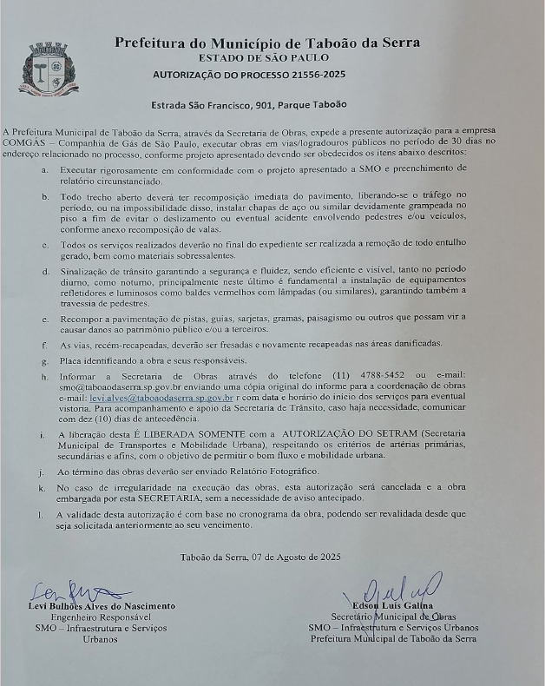

Figura 3 - Modelo de Autorização da Secretaria de Obras

- PREFEITURA TABOÃO DA SERRA (RAMAL)

1º Passo: Solicitação para Autorização de Implantação de Rede:
Pça. Miguel Ortega, 439- Parque Assunção, Taboão da Serra, 06754-910
Setor: Secretaria de Obras.

Documentação necessária para protocolo:
ITEM | DOCUMENTO | VIA
1 | Requerimento Padrão direcionado ao secretário de Obras | DIGITAL
2 | Nota do ramal | DIGITAL
3 | Memorial descrito com assinatura do responsável do projeto | DIGITAL
4 | Cronograma de Obras | DIGITAL
5 | Localização impressa do Geogás em A3 | DIGITAL
6 | Relatório fotográfico indicando local da obra | DIGITAL
7 | Croqui em formato A3 (com indicação da ocupação e a extensão do ramal e informações de desvio de tráfego e sinalização) | DIGITAL
8 | ART especifica do responsável da empreiteira | DIGITAL
9 | ART Comgas | DIGITAL
10 | Cópia da procuração Comgás | DIGITAL
11 | Cópia da procuração BV | DIGITAL
12 | Documento do técnico | DIGITAL

2º Passo: Conferência da documentação
- Se estiver de acordo, dá-se andamento ao protocolo;
Caso contrário, retornar o lecom solicitando a apresentação da documentação corrigida.

3º Passo: Protocolo:
- A abertura do processo é realizada de maneira digital, através do e-mail atende@taboaodaserra.sp.gov.br enviando a documentação como anexo:
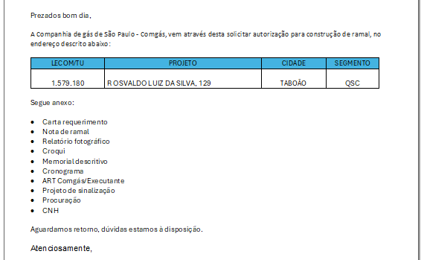
Figura 4 - Modelo de envio de solicitação de autorização para execução de ramal
- A PM responde encaminhando o numero do processo.

4º Passo – Acompanhamento do processo
- Realizamos a consulta dos processos, diretamente com o engenheiro responsavel pelas analises (Levi) via whatssap.

5º Passo – Comunique-se
- Caso houver um comunique-se, o analista ou técnico receberá um e-mail ou ligação, e deverá ser enviado aos responsáveis COMGAS (projetista/eng. do projeto) via lecom para as devidas tratativas.
- Após recebimento da documentação corrigida, realizar a conferência e estando de acordo com a solicitação do órgão, faz-se a junção dos documentos no proprio e-mail.

6º Passo –Alvará digital.
- O engenheiro envia a autorização para o técnico via WhatApp.

Figura 5 - Modelo de autoização

- PREFEITURA TABOÃO DA SERRA (PRORROGAÇÃO)

1º Passo – Verificar com o Analista primeiro se podemos seguir, caso positivo seguir passos abaixo:
Documentação necessária para protocolo:
ITEM | DOCUMENTO | VIA
1 | Autorização Anterior | DIGITAL

- Prorrogação é solicitada somente ao demutran, no e-mail levi.alves@taboaodaserra.sp.gov.br:
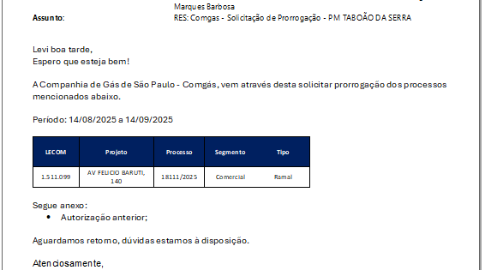
Figura 6 – Modelo de envio de solicitação de prorrogação

2º Passo – COMUNIQUE-SE
- Caso houver um comunique-se, o analista ou técnico recebe um e-mail ou ligação, e deverá ser enviado aos responsáveis COMGAS (projetista/eng. do projeto) via lecom para as devidas tratativas.
- Após recebimento da documentação corrigida, realizar a conferência e estando de acordo com a solicitação do órgão, faz-se a junção dos documentos (Neste caso confirmar com a pessoa que envia o comunique-se a necessidade de levar a documentação física ou por e-mail).

3º Passo – Liberação da prorrogação
- Autorização é liberada via e-mail.
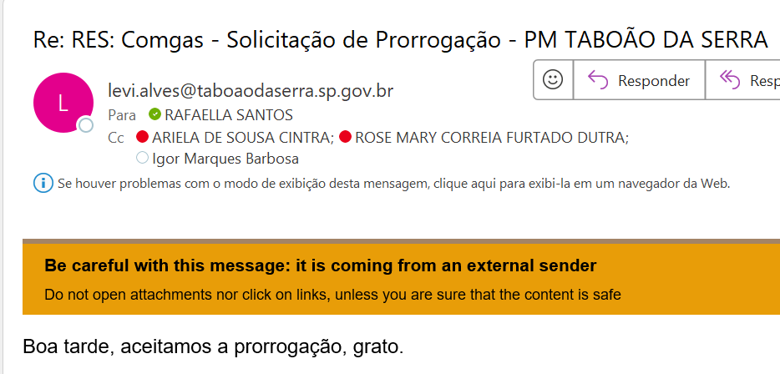
Figura 7 – Modelo de autorização de prorrogação

- PREFEITURA TABOÃO DA SERRA (MANUTENÇÃO)

1º Passo – Solicitação para Autorização de MANUTENÇÃO:
1º Passo: Solicitação para Autorização de Implantação de Rede:
Pça. Miguel Ortega, 439- Parque Assunção, Taboão da Serra, 06754-910
Setor: Secretaria de Obras.
Documentação necessária para protocolo:
ITEM | DOCUMENTO | VIA
1 | Requerimento Padrão endereçado ao secretário de obras | DIGITAL
2 | Memorial Descritivo com assinatura do responsável do projeto | DIGITAL
3 | Cronograma de Obras | DIGITAL
4 | Localização impressa do Geogás em A3 | DIGITAL
5 | Relatório fotográfico indicando o local da obra | DIGITAL
6 | Croqui em formato A3 (com indicação da ocupação e a extensão da vala) | DIGITAL
7 | ART Especifica Executante | DIGITAL
8 | Croqui de Sinalização | DIGITAL
9 | Cópia da procuração Comgas | DIGITAL
10 | Cópia da procuração BV | DIGITAL
11 | Documento do técnico | DIGITAL
Obs.: Trâmite de Manutenção: liberado via LECOM.

2º Passo: Conferência da documentação
- Se estiver de acordo, dá-se andamento ao protocolo;
Caso contrário, retornar o lecom solicitando a apresentação da documentação corrigida.

3º Passo: Protocolo:
- A abertura do processo é realizada de maneira digital, através do e-mail atende@taboaodaserra.sp.gov.br enviando a documentação como anexo:
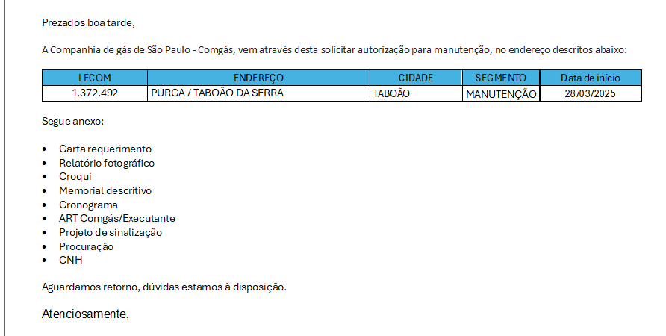
Figura 8 - Modelo de envio de solicitação de autorização para manutenção
- A PM responde encaminhando o numero do processo.

4º Passo – Acompanhamento do processo
- Realizamos a consulta dos processos, diretamente com o engenheiro responsavel pelas analises (Levi) via whatssap.

5º Passo – Comunique-se
- Caso houver um comunique-se, o analista ou técnico receberá um e-mail ou ligação, e deverá ser enviado aos responsáveis COMGAS (projetista/eng. do projeto) via lecom para as devidas tratativas.
- Após recebimento da documentação corrigida, realizar a conferência e estando de acordo com a solicitação do órgão, faz-se a junção dos documentos no proprio e-mail.

6º Passo –Alvará digital.
- O engenheiro envia a autorização para o técnico via WhatApp.

Figura 5 - Modelo de autoização

- Cancelamento
Caso haja necessidade de realizar cancelamento de algum processo, enviar e-mail o engenheiro informando levi.alves@taboaodaserra.sp.gov.br :

Documentação necessária para cancelamento:
ITEM | DOCUMENTO | VIA
1 | Autorização (Caso já tenha sido liberada) | DIGITAL

INFORMAÇÕES IMPORTANTES

Toda e qualquer mudança no processo descrito neste procedimento, o mesmo deverá ser imediatamente revisado, assim como a sua respectiva IN no sistema Integra (Comgás).

REGISTROS

Sistema Fulcrum (BV);

Sistema CCP (Comgás – Para projetos antigos);

Sistema Lecom (Comgás);

Sistema Integra (Comgás) – Quando há necessidade de atualização de processos;

Planilha de acompanhamento.

